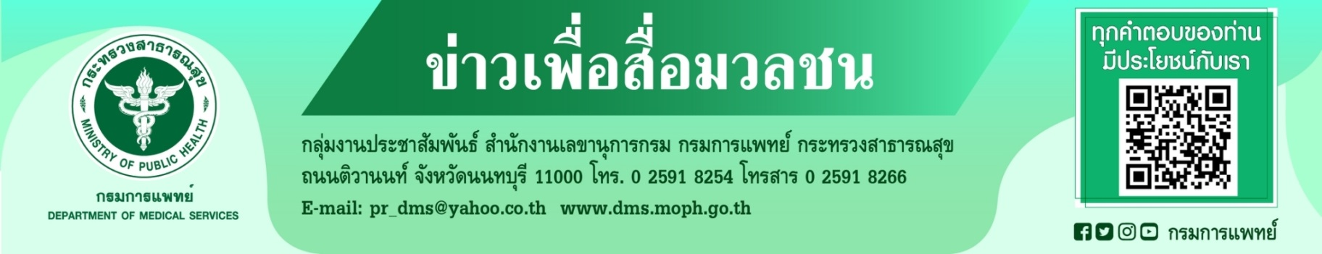
กรมการแพทย์แนะวิธีเลี่ยง “มะเร็งลำไส้ใหญ่และไส้ตรง”
กรมการแพทย์ โดยสถาบันมะเร็งแห่งชาติ ชี้สัญญาณเตือนมะเร็งลำไส้ใหญ่และไส้ตรงเป็นมะเร็งที่พบมากเป็นอันดับต้น ๆ ของหลายประเทศทั่วโลก ด้วยวิถีการดำเนินชีวิตที่เปลี่ยนแปลงไป แนะเลี่ยงอาหารไขมันสูง อาหารฟาสต์ฟู้ด อาหารปิ้งย่างไหม้เกรียม อาหารจากน้ำมันทอดซ้ำ และเนื้อสัตว์แปรรูป
นายแพทย์วีรวุฒิ อิ่มสำราญ รองอธิบดีกรมการแพทย์ กล่าวว่า มะเร็งลำไส้ใหญ่และไส้ตรงเป็นมะเร็ง ที่พบมากเป็นอันดับต้น ๆ ของหลายประเทศทั่วโลก ด้วยวิถีการดำเนินชีวิตที่เปลี่ยนแปลงไปของประชากรส่งผลให้แนวโน้มอุบัติการณ์การเกิดมะเร็งลำไส้ใหญ่และไส้ตรงเพิ่มขึ้นอย่างต่อเนื่อง นำมาสู่สาเหตุการตายและปัญหาสาธารณสุขที่สำคัญซึ่งทวีความรุนแรงมากขึ้นทุกปี สำหรับประเทศไทยมะเร็งลำไส้ใหญ่และไส้ตรงเป็น 1 ใน 5 ของมะเร็งที่พบมากในคนไทย มีอัตราการเกิดโรคสูงขึ้นทุกปี ปัจจุบันพบมากเป็นอันดับ 3 ในเพศชาย และอันดับ 4 ในเพศหญิง
นายแพทย์สกานต์ บุนนาค ผู้อำนวยการสถาบันมะเร็งแห่งชาติ กล่าวเพิ่มเติมว่า ผู้อำนวยการสถาบันมะเร็งแห่งชาติ กล่าวเพิ่มเติมว่า ปัจจุบันวิถีชีวิตของคนไทยเปลี่ยนแปลงไปจากอดีตมากโดยเฉพาะพฤติกรรมการบริโภค เช่น อาหารไขมันสูง อาหารฟาสต์ฟู้ดต่าง ๆ ได้รับความนิยมมากขึ้น การกินอาหารปิ้งย่างไหม้เกรียม อาหารจากน้ำมันทอดซ้ำ และเนื้อสัตว์แปรรูป ถือเป็นปัจจัยเสี่ยงสำคัญต่อการเกิดโรค อีกทั้งยังมีปัจจัยเสี่ยงอื่นๆ เช่น การสูบบุหรี่ ดื่มเครื่องดื่มแอลกอฮอล์ การขาดการออกกำลังกาย การมีภาวะอ้วนน้ำหนักเกิน ตลอดจนการมีประวัติครอบครัวหรือตนเองเป็นติ่งเนื้อในลำไส้ เป็นต้น โรคมะเร็งลำไส้ใหญ่เริ่มจากการเกิดติ่งเนื้อในลำไส้ (polyp) และพัฒนาจนเป็นมะเร็งโดยใช้ระยะเวลาประมาณ 10-15 ปี มะเร็งลำไส้ใหญ่และไส้ตรงมักจะไม่มีอาการในระยะเริ่มแรกของโรค จะมีอาการก็ต่อเมื่อโรคลุกลามมากขึ้นจนถึงระยะสุดท้าย ส่งผลทำให้การรักษาไม่ได้ผลดีเท่าที่ควร ซึ่งอาการของโรคที่พบบ่อย ได้แก่ การถ่ายอุจจาระผิดปกติ มีอาการท้องผูกสลับท้องเสีย ถ่ายอุจจาระบ่อยครั้ง ถ่ายไม่สุด ถ่ายเป็นมูกหรือ มูกปนเลือด หรืออาจถ่ายเป็นเลือดสด ขนาดลำอุจจาระเล็กลง และมีอาการปวดท้อง แน่นท้อง ท้องอืด จุกเสียด เป็นต้น อย่างไรก็ตาม มะเร็งลำไส้ใหญ่และไส้ตรงเป็นมะเร็งที่สามารถตรวจคัดกรองเพื่อค้นหามะเร็งในระยะเริ่มแรกได้ ส่งผลให้การรักษาได้ผลดีและมีโอกาสหายจากโรคสูง ผู้ที่มีอายุ 50 ปีขึ้นไป ควรรับการตรวจคัดกรองโรคมะเร็งลำไส้ใหญ่และไส้ตรงโดยการตรวจหาเลือดแฝงในอุจจาระปีละครั้ง หากผิดปกติควรได้รับการส่องกล้องตรวจลำไส้ใหญ่ กรณีพบติ่งเนื้อหรือความผิดปกติในลำไส้ใหญ่ แพทย์จะทำการตัดชิ้นเนื้อบริเวณดังกล่าวเพื่อวินิจฉัยต่อไป
********************************************
#กรมการแพทย์ #สถาบันมะเร็งแห่งชาติ #มะเร็งลำไส้ใหญ่และไส้ตรง
- ขอขอบคุณ -
31 ธันวาคม 2565

